Vaskehall
Ikke startende hester må betale for varmt vann.
Det koster 50 kr for 5 minutter.

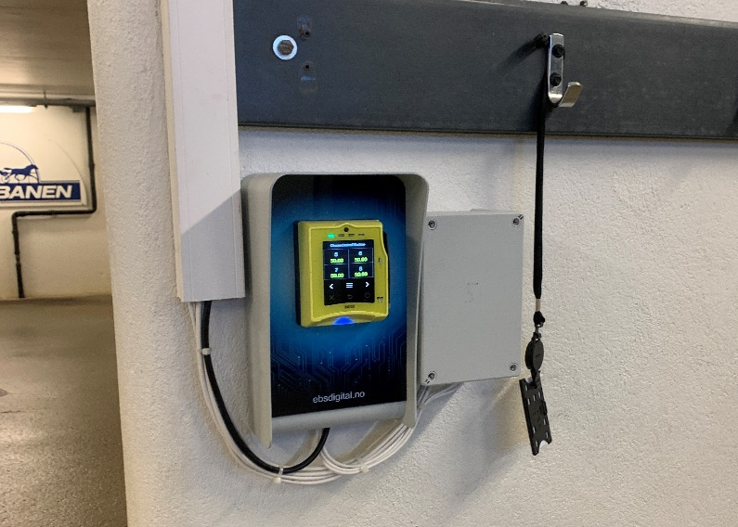
Det er en automat på venstre side, denne betjener vaskespilt 1 – 4.
Automaten på høyre side betjener vaskespilt 5 – 8.
Alle spilt er nummerert.

- Se hvilket spilt som er ledig.
- Bruk bankkort og hold det mot automaten.
- Automaten piper og ber deg velge hvilket spilt du ønsker vann.
- Trykk riktig spilt nummer og du har varmt vann i 5 minutter

